Рекомендации
по выполнению артикуляционной гимнастики.

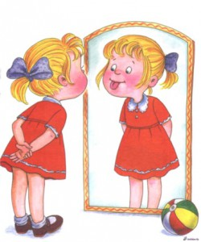

1.Проводить артикуляционную гимнастику нужно ежедневно
по 5-7 минут, чтобы вырабатываемые у детей двигательные навыки закреплялись.
2. Артикуляционную гимнастику делают сидя, поскольку в этом положении у ребенка тело не напряжено, руки и ноги находятся в спокойном состоянии.
3. Артикуляционную гимнастику выполняют перед настенным зеркалом, т.к. ребенок должен хорошо видеть свое лицо и лицо взрослого, чтобы самостоятельно контролировать правильность выполнения упражнений.
4.Не следует предлагать детям белее 2-3 движений за один раз. При отборе упражнений следует соблюдать определенную последовательность: от простого - к более сложному.
Проводить их лучше эмоционально, в игровой форме.
5.Статистические упражнения (на удержание артикуляционной позы в одном положении) выполнять по 10-15 секунд.
6.Динамические упражнения (на смену артикуляционных поз) выполнять 5-7 раз.
7.Движения проводить неторопливо, четко, ритмично.
8.Начинать артикуляционную гимнастику лучше с упражнения для губ. Выполняя упражнения для языка, используйте ладонь своей руки и руку ребенка, имитируя движения языка.
ПОМНИТЕ: гимнастика не должна ребенку надоедать, следите, чтобы ребенок от нее не уставал!

